注解
一:注解的定义:
注解本身没有任何意义，单独的注解就是一种注释，他需要结合其他如反射、插桩等技术才有意义。
注解（Annotation）是元数据的一种形式，提供有关于程序但不属于程序本身的数据。注解对它们注解的代码的操作没有直接影响。

二:什么是元注解

对 注解类 使用其他的注解进行声明 即为元注解

需要 使用 目标注解@Target:声明的注解允许作用于哪些节点；
使用@Retention :声明保留级别

⑴ 目标注解@Target 只能在类上标记该注解,注解标记另一个注解，以限制可以应用注解的 Java 元素类型。
ElementType.ANNOTATION_TYPE 可以应用于注解类型。
ElementType.CONSTRUCTOR 可以应用于构造函数。
ElementType.FIELD 可以应用于字段或属性。
ElementType.LOCAL_VARIABLE 可以应用于局部变量。
ElementType.METHOD 可以应用于方法级注解。
ElementType.PACKAGE 可以应用于包声明。
ElementType.PARAMETER 可以应用于方法的参数。
ElementType.TYPE 可以应用于类的任何元素。

⑵@Retention 注解指定标记注解的存储方式：
RetentionPolicy.SOURCE - 标记的注解仅保留在源级别中，并被编译器忽略。
RetentionPolicy.CLASS - 标记的注解在编译时由编译器保留，但 Java 虚拟机(JVM)会忽略。
RetentionPolicy.RUNTIME - 标记的注解由 JVM 保留，因此运行时环境可以使用它。
注意:@Retention 三个值中 SOURCE < CLASS < RUNTIME，即CLASS包含了SOURCE，RUNTIME包含SOURCE、
CLASS。
下文会介绍他们不同的应用场景
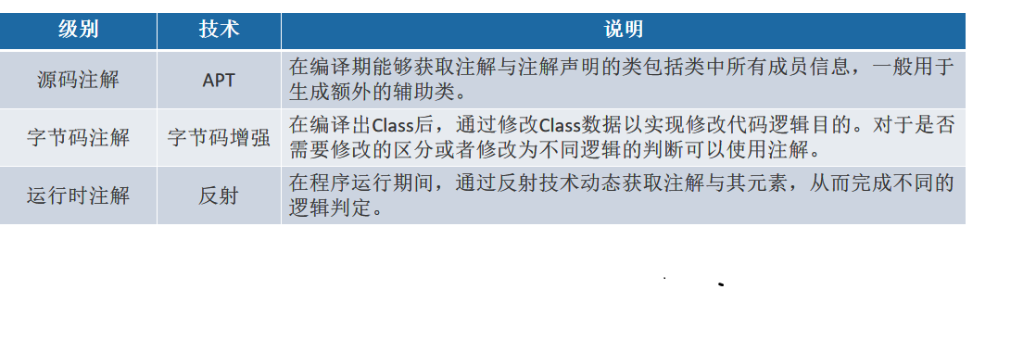

❶RetentionPolicy.SOURCE - 标记的注解仅保留在源级别中，并被编译器忽略。
作用于源码级别的注解，可提供给IDE语法检查、APT等场景使用。
注解处理器 APT:用于处理注解的
编写好的Java源文件，需要经过 javac 的编译，翻译为虚拟机能够加载解析的字节码Class文件。注解处理器APT是 javac 自带的一个工
具，用来在编译时期扫描处理注解信息。 注解处理器是对注解应用最为广泛的场景。在Glide、EventBus3、Butterknifer、Tinker、ARouter等等常用
框架中都有注解处理器的身影。但是你可能会发现，这些框架中对注解的定义并不是 SOURCE 级别，更多的
是 CLASS 级别，别忘了：CLASS包含了SOURCE，RUNTIME包含SOURCE、CLASS。

❷RetentionPolicy.CLASS - 标记的注解在编译时由编译器保留，但 Java 虚拟机(JVM)会忽略。无法在运行期反射获取注解信息。
字节码注解即 字节码增强:直接修改字节码文件

❸RetentionPolicy.RUNTIME - 标记的注解由 JVM 保留，因此运行时环境可以使用它。
运行时注解
注解保留至运行期，意味着我们能够在运行期间结合反射技术获取注解中的所有信息。

注意:
运行时注解 运行时RUNTIME 我们没有办法获取相关的注解信息,
所以我们只能在运行时通过反射获取注解的相关信息

/*
注解类 使用了注解
*/
//@Target(ElementType.TYPE) 只能在类上标记该注解
@Target({ElementType.TYPE,ElementType.FIELD}) // 允许在类与类属性上标记该注解
@Retention(RetentionPolicy.SOURCE) //注解保留在源码中
public @interface Lance {
int value();
String id() ;
}

@Lance(value = 1, id = "2")
public class MainActivity extends AppCompatActivity {}

反射

反射则是一开始并不知道我要初始化的类对象是什么，自然也无法使用 new 关键字来创建对象了。这时候，我们
使用 JDK 提供的反射 API 进行反射调用。反射就是在运行状态中,对于任意一个类,都能够知道这个类的所有属性和
方法;对于任意一个对象,都能够调用它的任意方法和属性;并且能改变它的属性。是Java被视为动态语言的关键。
Java反射机制主要提供了以下功能：
在运行时构造任意一个类的对象
在运行时获取或者修改任意一个类所具有的成员变量和方法
在运行时调用任意一个对象的方法（属性）

Retrofit的 整个网络请求流程步骤 :

注解反射 动态代理

第一步: (1)创建Retrofit 对象 调用 create方法执行动态代理方法

//1. 构建一个retrofit对象
Retrofit retrofit = Retrofit.Builder()
//baseUrl：网络请求的url地址
.baseUrl("https://www.wanandroid.com/")
//CallAdapter 数据适配器,使用适配器模式
//注意:Retrofit里面默认封装的OKHttp.Call请求,如果这里我们添加自定义的addCallAdapterFactory CallAdapter.Factory
//对象:RxJava2CallAdapterFactory 那么我们的网络请求此时 OKHttp.Call请求 ----> RXJava的 Obsevable请求
.addCallAdapterFactory(RxJava2CallAdapterFactory.create())
//添加GsonConverterFactory 数据转换解析器对象
.addConverterFactory(GsonConverterFactory.create())
.client(okHttpClient)
//默认 创建了okhttp3.Call.Factory callFactory = new OkHttpClient() 对象
.build()

//2. 获取WanAndroidApi接口的动态代理对象 执行动态代理方法create()
//create函数内部使用了动态代理来创建接口对象，这样的设计可以让所有的访问请求都被代理

WanAndroidApi wanAndroidApi = retrofit.create(WanAndroidApi::class.java)

/* 3. 获取具体的请求业务方法 Call<SharedListBean>
调用getSharedList的时候，在动态代理里面，会存在一个函数 getSharedList，这个函数里面会调 用 invoke，这个invoke函数也就是retrofit里面 invoke函数。
所以，动态代理可以代理所有的接口，让所有的接口都走 invoke函数，这样就可以拦截调用函数 的执行，从而将网络接口的参数配置归一化
*/
// 看以上你配置添加的什么CallAdapter对象, 还是默认的CallAdapter对象,这里通过反射返回对应的Call对象
okhttp3.Call call = enjoyWeatherApi.postWeather("110101", "ae6c53e2186f33bbf240a12d80672d1b");
call.enqueue(new okhttp3.Callback() {
@Override
public void onFailure(okhttp3.Call call, IOException e) {

}

@Override
public void onResponse(okhttp3.Call call, okhttp3.Response response) throws IOException {
Log.i(TAG, "onResponse enjoy post: " + response.body().string());
response.close();
}
});
}

( 这里讲解一下 ResponseBody 和 OKHttp3.Respone 的区别? 如果我们的Retrofit 没有配置添加 Gson 数据转换器对象GsonConverterFactory.create()
.addConverterFactory(GsonConverterFactory.create()),那么我们返回的数据就是ResponseBody,如果添加了 数据返回的就是OKHttpCall的 OKHttp3.Respone 数据格式
在GsonConverterFactory 转换器类 里面 T convert(ResponseBody value)方法 把ResponseBody 转为泛型T
final class GsonResponseBodyConverter<T> implements Converter<ResponseBody, T> {
private final Gson gson;
private final TypeAdapter<T> adapter;

GsonResponseBodyConverter(Gson gson, TypeAdapter<T> adapter) {
this.gson = gson;
this.adapter = adapter;
}

@Override public T convert(ResponseBody value) throws IOException {
JsonReader jsonReader = gson.newJsonReader(value.charStream());
try {
T result = adapter.read(jsonReader);
if (jsonReader.peek() != JsonToken.END_DOCUMENT) {
throw new JsonIOException("JSON document was not fully consumed.");
}
return result;
} finally {
value.close();
}
}
}
)

- 下面我们要进入 Retrofit的build() 方法里去查看源码,实现了什么功能？
public Retrofit build() {
// 默认 创建了okhttp3.Call.Factory callFactory = new OkHttpClient() 对象
okhttp3.Call.Factory callFactory = this.callFactory;
if (callFactory == null) {
callFactory = new OkHttpClient();
}
/**
添加了一个线程管理执行器 Executor.
okHttp 切换线程需要手动操作切换，
但Retrofit 不需要,应为Executor对象,platform.defaultCallbackExecutor()里面存在一个Handler，自动切换线程
Handler handler = new Handler(Looper.getMainLooper())
*/
Executor callbackExecutor = this.callbackExecutor;
if (callbackExecutor == null) {
callbackExecutor = platform.defaultCallbackExecutor();
}

/**
Retrofit的callAdapterFactories 集合默认添加了一个platform.defaultCallAdapterFactories(callbackExecutor)对象
其就是OKHttp的 CallAdapter.Factory 对象, 其实际上就是 对OKHttp.Call网络请求的封装
(CallAdapter.Factory CallAdapter的静态工厂，包含get的抽象方法，用于生产CallAdapter对象)
*/
//添加网络请求适配器工厂的集合adapterFactories
List<CallAdapter.Factory> callAdapterFactories = new ArrayList<>(this.callAdapterFactories);
callAdapterFactories.addAll(platform.defaultCallAdapterFactories(callbackExecutor));

//添加各种自定义的CallAdapter.Factory 对象。
public Builder addCallAdapterFactory(CallAdapter.Factory factory) {
callAdapterFactories.add(Objects.requireNonNull(factory, "factory == null"));
return this;
}

//添加converterFactories：数据转换器工厂的集合
List<Converter.Factory> converterFactories = new ArrayList<>(
1 + this.converterFactories.size() + platform.defaultConverterFactoriesSize());
converterFactories.add(new BuiltInConverters());
converterFactories.addAll(this.converterFactories);
converterFactories.addAll(platform.defaultConverterFactories());

// 添加数据转换器 这里最多的是把返回的流数据转换为 GsonConverterFactory.create() Gson 数据格式
public Builder addConverterFactory(Converter.Factory factory) {
converterFactories.add(Objects.requireNonNull(factory, "factory == null"));
return this;
}
}

- 下面我们要进入到Platform类的 platform.defaultCallAdapterFactories(callbackExecutor)方法里去, 默认创建了一个DefaultCallAdapterFactory 对象
( Platform类: 平台Retrofit中用来管理多平台的方法，支持Android、Java8。通过findPlatform获取对应的平台，同时也初始化了defaultCallAdapterFactory工厂)
List<? extends CallAdapter.Factory> defaultCallAdapterFactories(
@Nullable Executor callbackExecutor) {
//默认创建了一个DefaultCallAdapterFactory 对象，里面实现了对OKHttp.Call网络请求的封装
DefaultCallAdapterFactory executorFactory = new DefaultCallAdapterFactory(callbackExecutor);
return hasJava8Types
? asList(CompletableFutureCallAdapterFactory.INSTANCE, executorFactory)
: singletonList(executorFactory);
}

- 我们来到DefaultCallAdapterFactory 类里分析源码，分析CallAdapter<?, ?> get( Type returnType, Annotation[] annotations, Retrofit retrofit)方法:返回ExecutorCallbackCall对象
(DefaultCallAdapterFactory:Android平台默认的CallAdapter工厂，get方法使用匿名内部类实现CallAdapter，返回ExecutorCallbackCall，实现了OKHttp.Call)
(ExecutorCallbackCall 实现OKHttp.Call接口,
采用静态代理设计，变量 Call delegate实际为OkHttp.Call，使用callbackExecutor实现回调在主线程中执行,这就是对OKHttp.Call网络请求的封装)

/*
实现了对OKHttp.Call网络请求的封装
*/
final class DefaultCallAdapterFactory extends CallAdapter.Factory {
private final @Nullable Executor callbackExecutor;

DefaultCallAdapterFactory(@Nullable Executor callbackExecutor) {
this.callbackExecutor = callbackExecutor;
}

@Override public @Nullable CallAdapter<?, ?> get(
Type returnType, Annotation[] annotations, Retrofit retrofit) {
if (getRawType(returnType) != Call.class) {
return null;
}
if (!(returnType instanceof ParameterizedType)) {
final Type responseType = Utils.getParameterUpperBound(0, (ParameterizedType) returnType);
final Executor executor = Utils.isAnnotationPresent(annotations, SkipCallbackExecutor.class) ? null: callbackExecutor;

return new CallAdapter<Object, Call<?>>() {
@Override public Type responseType() { return responseType; }
@Override public Call<Object> adapt(Call<Object> call) {
return executor == null? call: new ExecutorCallbackCall<>(executor, call);
}
};
}

static final class ExecutorCallbackCall<T> implements Call<T> {
static final class ExecutorCallbackCall<T> implements Call<T> {
final Executor callbackExecutor;
final Call<T> delegate; //为OkHttp.Call
ExecutorCallbackCall(Executor callbackExecutor, Call<T> delegate) {
this.callbackExecutor = callbackExecutor;
this.delegate = delegate;
}

@Override public void enqueue(final Callback<T> callback) {
Objects.requireNonNull(callback, "callback == null");
/*
OkHttp.Call delegate 的异步网络请求enqueue()
这里执行OKhttp的 enqueue(Callback<T> callback)异步方法 里面实现的 new Callback<T>(){}就是OKHttpCall里面的
call.enqueue(new okhttp3.Callback() {.....} 的Callback对象;
当Callback对象 网络请求执行完毕,返回response数据 callback.onResponse(OkHttpCall.this, response); 又回调 给 这里接受 callback.onResponse(OkHttpCall.this, response);
*/
delegate.enqueue(new Callback<T>() {
@Override public void onResponse(Call<T> call, final Response<T> response) {
callbackExecutor.execute(() -> {
if (delegate.isCanceled()) {
callback.onFailure(ExecutorCallbackCall.this, new IOException("Canceled"));
} else {
callback.onResponse(ExecutorCallbackCall.this, response);
}
});
}

@Override public void onFailure(Call<T> call, final Throwable t) {
callbackExecutor.execute(() -> callback.onFailure(ExecutorCallbackCall.this, t));
}
});

@Override public Response<T> execute() throws IOException {
return delegate.execute(); // okhttp请求的Call的同步请求
}
}
}

- 下面我们来研究下OKHttpCall的enqueue(final Callback<T> callback) 异步请求方法源码

final class OkHttpCall<T> implements Call<T> {
@Override public void enqueue(final Callback<T> callback) {
Objects.requireNonNull(callback, "callback == null");

okhttp3.Call call;
Throwable failure;

synchronized (this) {
if (executed) throw new IllegalStateException("Already executed.");
executed = true;

call = rawCall;
failure = creationFailure;
if (call == null && failure == null) {
try {
call = rawCall = createRawCall();
} catch (Throwable t) {
throwIfFatal(t);
failure = creationFailure = t;
}
}
}
call.enqueue(new okhttp3.Callback() {
@Override public void onResponse(okhttp3.Call call, okhttp3.Response rawResponse) {
Response<T> response;
try {
response = parseResponse(rawResponse);
} catch (Throwable e) {
throwIfFatal(e);
callFailure(e);
return;
}

try {
callback.onResponse(OkHttpCall.this, response);
} catch (Throwable t) {
throwIfFatal(t);
t.printStackTrace(); // TODO this is not great
}
}

@Override public void onFailure(okhttp3.Call call, IOException e) {
callFailure(e);
}
}
Response<T> parseResponse(okhttp3.Response rawResponse) throws IOException {
ResponseBody rawBody = rawResponse.body();
rawResponse = rawResponse.newBuilder()
.body(new NoContentResponseBody(rawBody.contentType(), rawBody.contentLength()))
.build();

int code = rawResponse.code();

/*
这里通过数据转换器对象Converter<ResponseBody, T> responseConverter 把catchingBody数据进行转换为T
那么这个数据转换器对象responseConverter对象从哪来的呢？
就是在HttpServieceMethod里创建的responseConverter对象传递过来的
Converter<ResponseBody, ResponseT> responseConverter = createResponseConverter(retrofit, method, responseType); --->就是我们的Gson的GsonConverterFactory数据转化器对象

*/

ExceptionCatchingResponseBody catchingBody = new ExceptionCatchingResponseBody(rawBody);
try {
T body = responseConverter.convert(catchingBody);
return Response.success(body, rawResponse);
} catch (RuntimeException e) {
// If the underlying source threw an exception, propagate that rather than indicating it was
// a runtime exception.
catchingBody.throwIfCaught();
throw e;
}
}
}

第二步: 在Create()方法里 创建动态代理对象Proxy.newProxyInstance , 通过invoke方法 获取 ServiceMethod 对象
先从缓存集合serviceMethodCache 获取的ServiceMethod对象,如果获取对象为空,则创建ServiceMethod对象 缓存到serviceMethodCache集合里
// 执行Proxy.newProxyInstance方法,实现InvocationHandler方法
public <T> T create(final Class<T> service) {
return (T) Proxy.newProxyInstance(service.getClassLoader(), new Class[]{service},
new InvocationHandler() {
@Override
public Object invoke(Object proxy, Method method, Object[] args) throws Throwable {
//解析这个method 上所有的注解信息
ServiceMethod serviceMethod = loadServiceMethod(method);
//args: 就是 方法里的注解参数的对应的value值
//Call postWeather(@Field("city") String city, @Field("key") String key)
return serviceMethod.invoke(args);
}
});
}

第三步: 构建ServiceMethod.Builder 就是适配说有的参数
通过反射 获取方法上的所有的注解 (@POST("/v3/weather/weatherInfo"))
通过反射 获得方法参数的所有的注解 ( @Field("city") @Query("city") )

/**
* 类似DLC 双层判断
* 1.先从缓存集合serviceMethodCache 获取的ServiceMethod对象
* 如果获取对象为空,则创建ServiceMethod对象 缓存到serviceMethodCache集合里
* 2.这里为什么要通过缓存集合 获取ServiceMethod对象？ 因为这里涉及到反射,反射耗性能,降低效率。
* */
private ServiceMethod loadServiceMethod(Method method) {
//先不上锁，避免synchronized的性能损失
//从缓存集合serviceMethodCache 获取ServiceMethod对象
ServiceMethod result = serviceMethodCache.get(method);
if (result != null) return result;
//多线程下，避免重复解析,
synchronized (serviceMethodCache) {
result = serviceMethodCache.get(method);
if (result == null) {
result = new ServiceMethod.Builder(this, method).build();
serviceMethodCache.put(method, result);
}
}
return result;
}

第四步:反射 获取方法上的所有的注解,反射 获得方法参数的所有的注解

public Builder(Retrofit enjoyRetrofit, Method method) {
this.enjoyRetrofit = enjoyRetrofit;
//反射 获取方法上的所有的注解 (@POST("/v3/weather/weatherInfo"))
methodAnnotations = method.getAnnotations();
//反射 获得方法参数的所有的注解 ( @Field("city") @Query("city") )
parameterAnnotations = method.getParameterAnnotations();
}

第五步:创建ServiceMethod对象
ServiceMethod serviceMethod = loadServiceMethod(method);
调用serviceMethod.invoke(args)方法,拿到所有的请求的地址url, 参数value 请求体FormBody 数据
做oKHttp 的Request请求
对网络请求的封装。
public Object invoke(Object[] args) {
/**
* 1 获取 处理请求的地址URL 与参数value
*/
for (int i = 0; i < parameterHandler.length; i++) {
ParameterHandler handlers = parameterHandler[i];
//handler内本来就记录了key,现在给到对应的value
handlers.apply(this, args[i].toString());
}

//获取最终请求地址
HttpUrl url;
if (urlBuilder == null) {
urlBuilder = baseUrl.newBuilder(relativeUrl);
}
url = urlBuilder.build();

//获取请求体FormBody
FormBody formBody = null;
if (formBuild != null) {
formBody = formBuild.build();
}

Request request = new Request.Builder().url(url).method(httpMethod, formBody).build();
return callFactory.newCall(request);
}

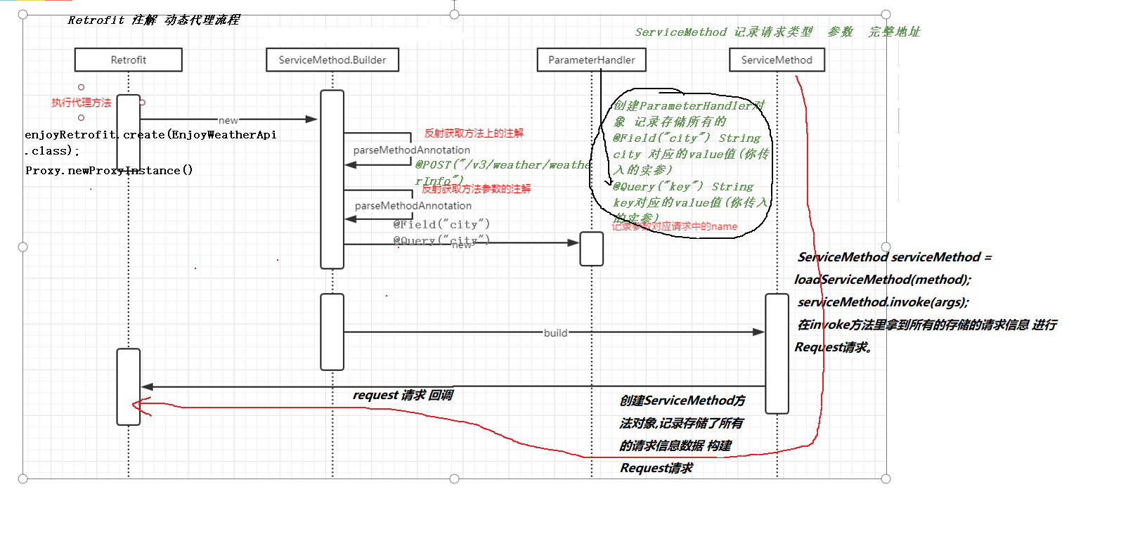

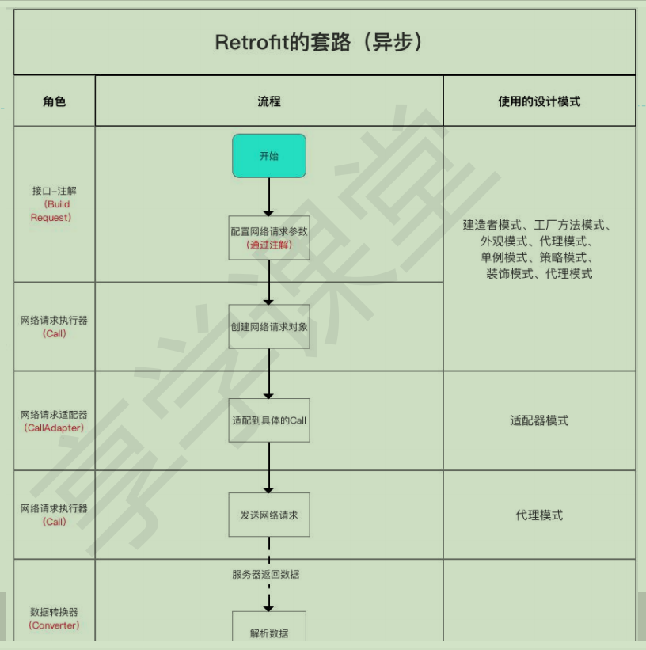

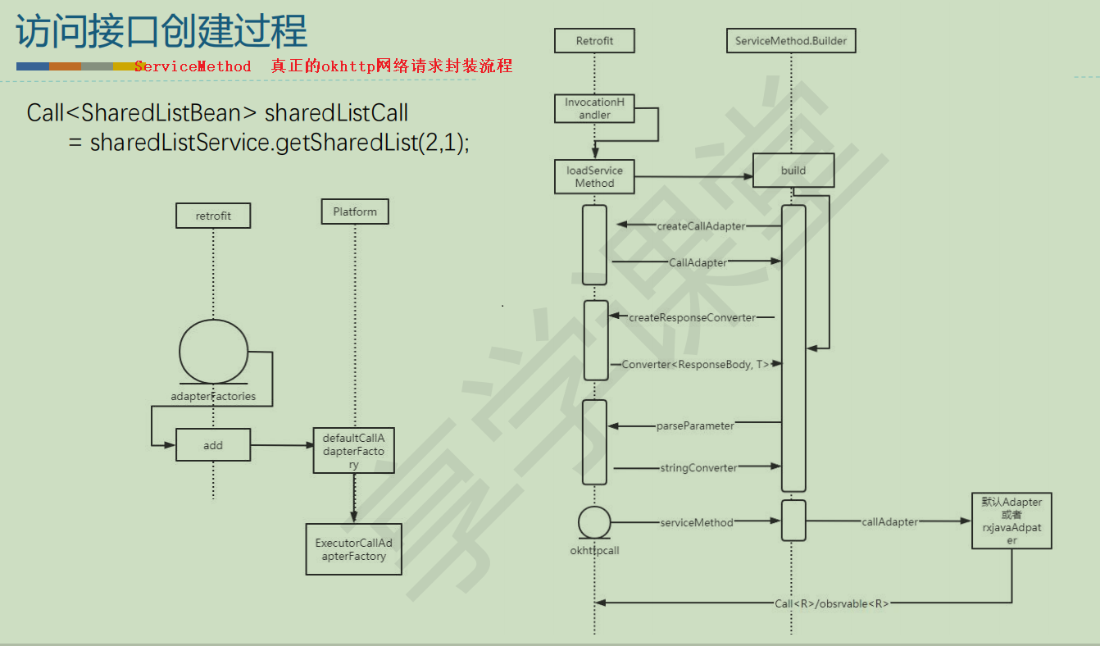

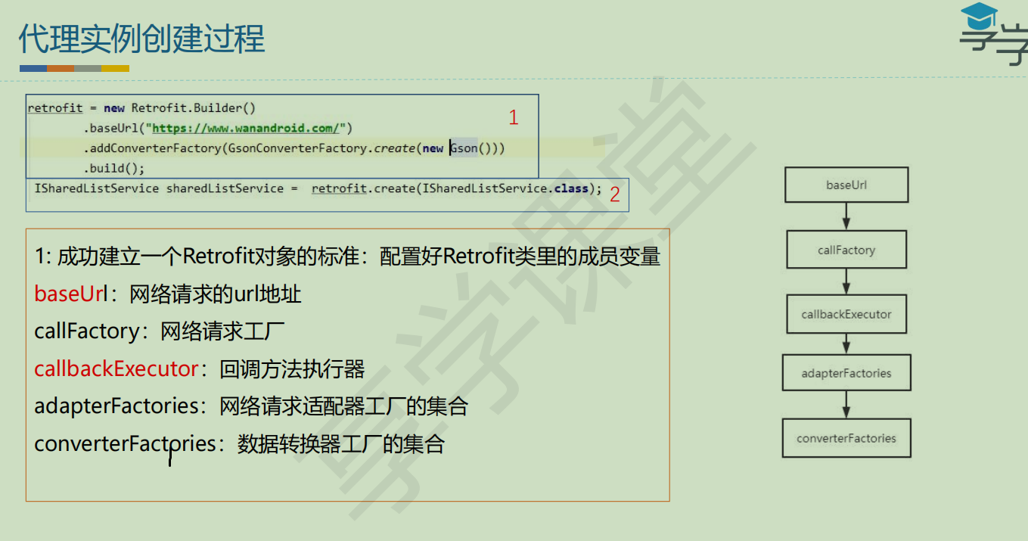

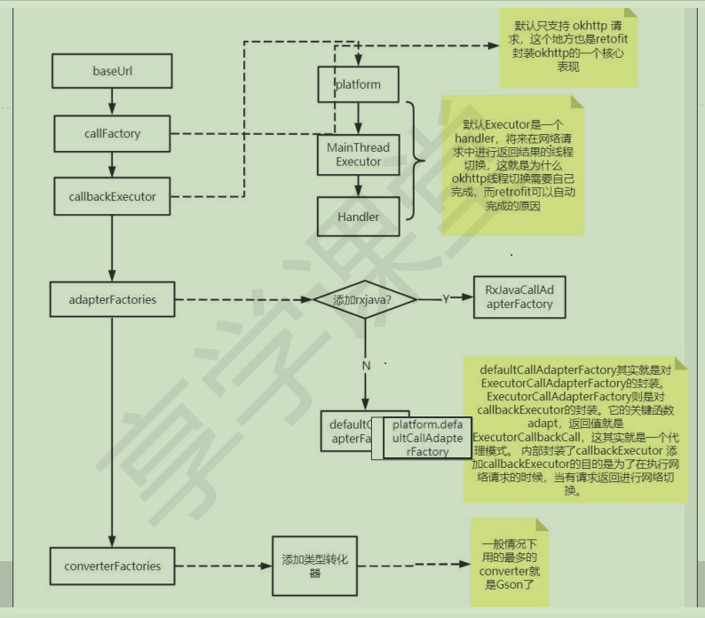

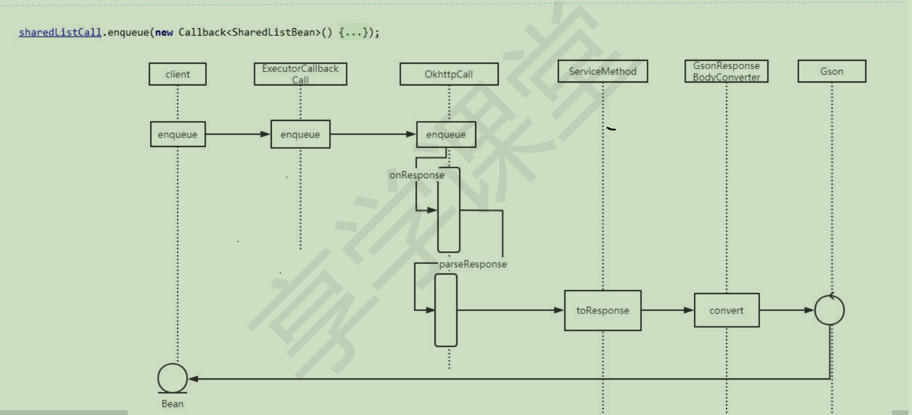

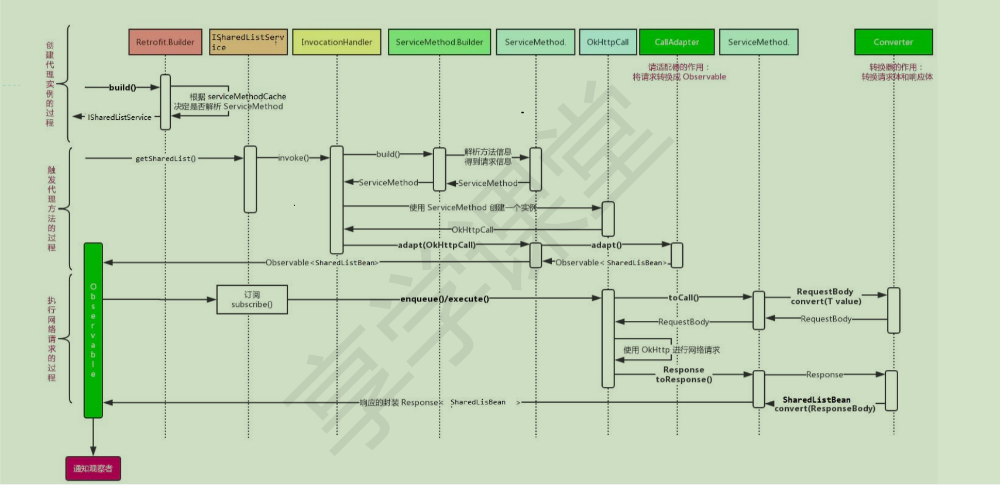

Retrofit的设计模式

1.建造者模式
Retrofit对象的创建、ServiceMethod对象创建都使用Build模式，将复杂对象的创建和表示分离，调用
者不需要知道复杂的创建过程，使用Build的相关方法进行配置创建对象。

2. 外观模式(门面模式)
Retrofit对外提供了统一的调度，屏蔽了内部的实现，使得使用该网络库简单便捷。
提供一个统一的接口去访问多个子系统的多个不同的接口，它为子系统中的一组接口提供一
个统一的高层接口。使用子系统更容易使用

3.工厂模式
Converter.Factory 及CallAdapter.Factory 的创建都采用了工厂模式进行创建。

4.动态代理模式
通过动态代理的方式，当调用Retrofit的create()方法时，会进行动态代理监听。当执行具体的接口方法
时，会回调InvocationHandler。通过反射解析method的标注及参数，生成ServiceMethod对象。

5. 静态代理模式
Android平台默认的适配器ExecutorCallbackCall，采用静态代理的模式。
代理了Call进行网络请求， 真正的网络请求由okhttpCall(delegate)执 行

6.适配器模式
数据适配器对象CallAdapter的adapt采用了适配器模式，使得interface的返回对象可以动态扩展，增强了灵活性
ExecutorCallbackCall 的被初始化是在 ExecutorCallAdapterFactory里面通过数据适配器模式被创建的。 CallAdapter采用了适配器模式 为创建访问Call接口提供服务。默认不添加Rxjava2则使用默认的 ExecutorCallAdapterFactory 将okhttp3.call转变成为 retroift中的call，如果有Rxjava2则将okhttp3.call转化为 observable。

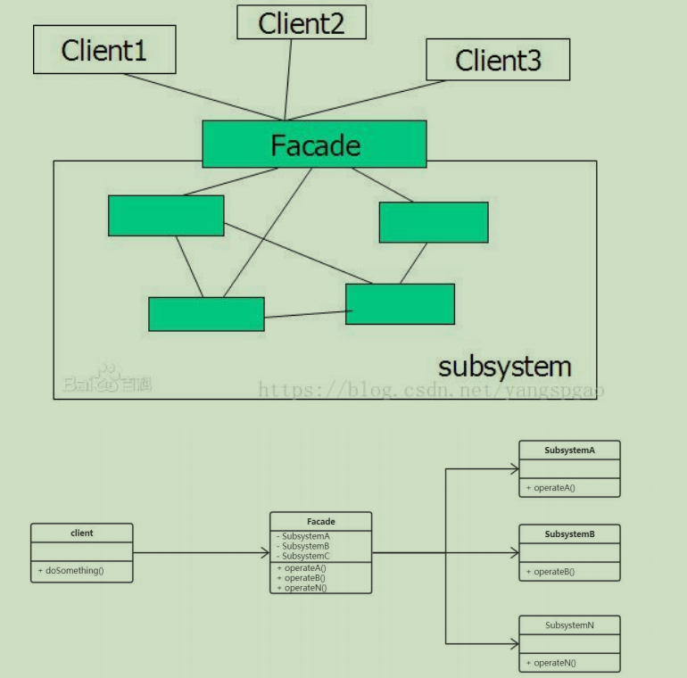

为什么使用Retrofit 不用okhttp ?
1) ReTrofit 可以对网络请求的各种参数 进行 适配, 协议 表单 Restful 啊
2） Refrofit 对OKHttp call 进行了封装
3） 数据结构 封装

